Памятник природы регионального значения
«Гора Ак-Кая»

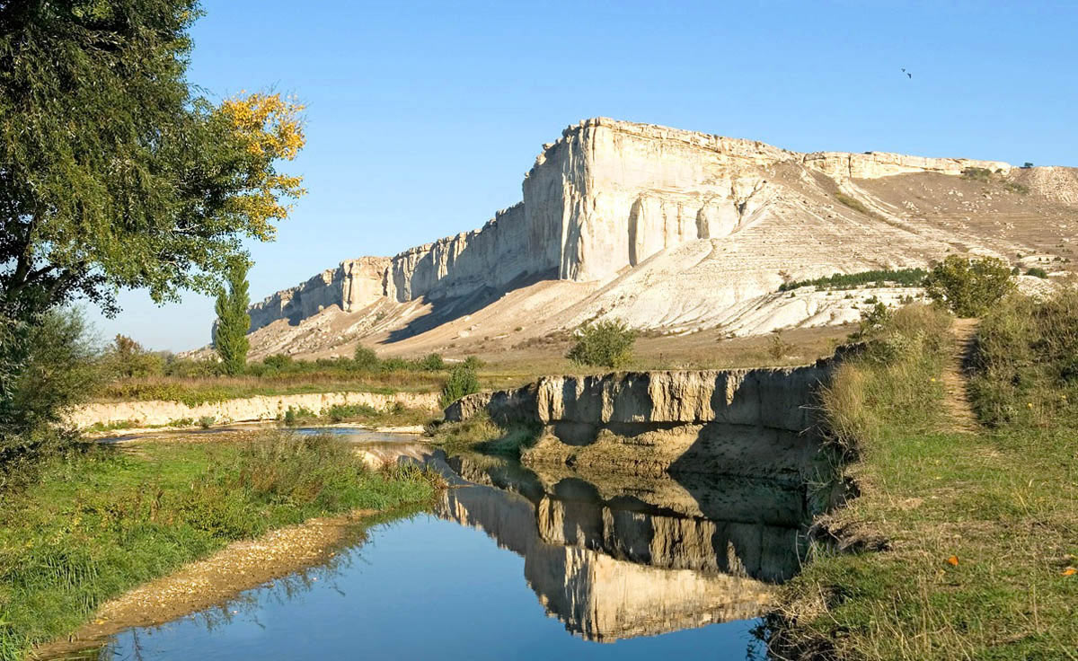

Памятник природы регионального значения «Гора Ак-Кая» является в соответствии с распоряжением Совета министров Республики Крым от 05.02.2015 г. № 69-р «Об утверждении Перечня особо охраняемых природных территорий регионального значения Республики Крым» особо охраняемой природной территорией.
Памятник природы расположен в 5 км севернее г. Белогорска, с. Белая Скала, Белогорского района.
Площадь памятника составляет 30 га.
Памятник природы создан с целью:
охраны и сохранения в природном состоянии ценного в экологическом, научном, эстетическом, историко-археологическом отношении природного компонента, образовавшийся миллионы лет назад.
Основными задачами памятника природы являются:
охрана и сохранение в естественном состоянии Памятника природы;
экологическое просвещение;
осуществление разрешенной рекреационной деятельности при соблюдении установленного режима особой охраны;
осуществление экологического мониторинга;
проведение научных исследований.

